Реализация проекта «Культурный дневник школьника» в феврале 2023 года
1 «в» класс
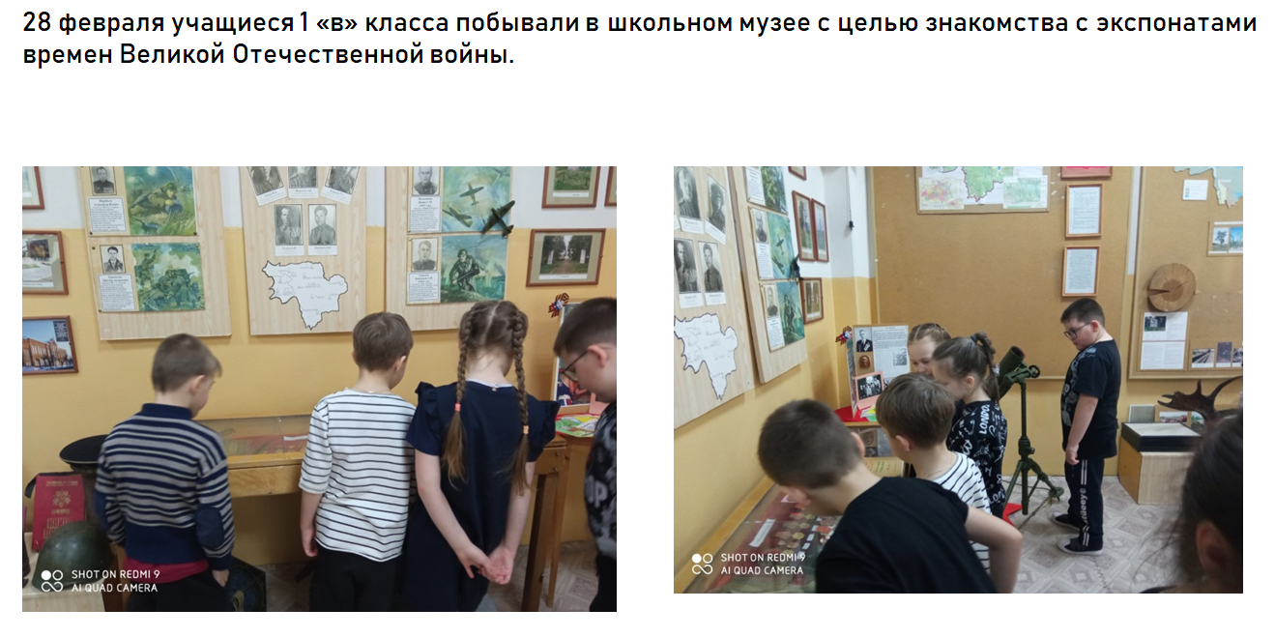
1 «г» класс
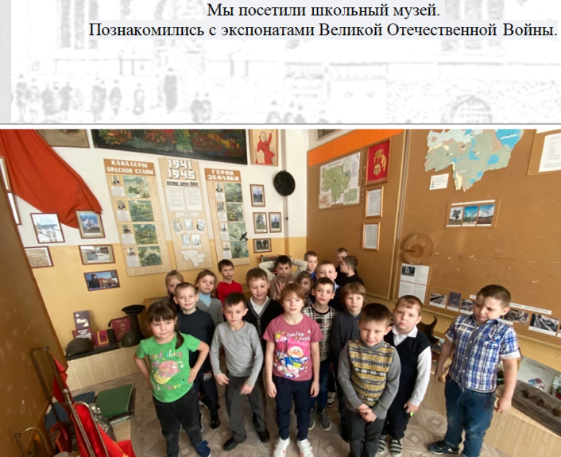
2 «в» класс.
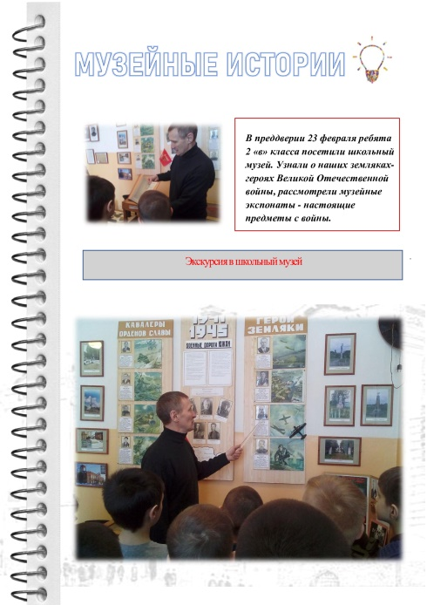
3 «в» класс
Виртуальная экскурсия в музей «Боевой славы».
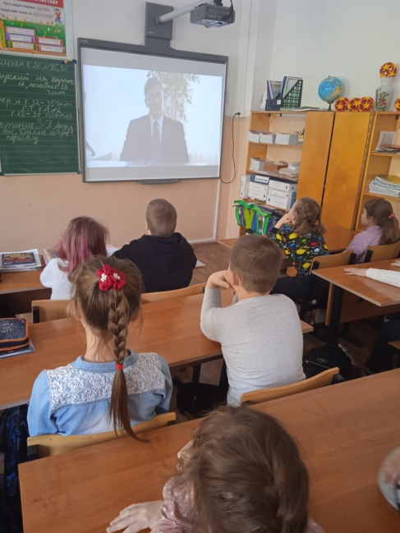
3 «г» класс
Беседа к 80 летию Победы над немецко-фашистскими войсками в Сталинградской битве (1943)
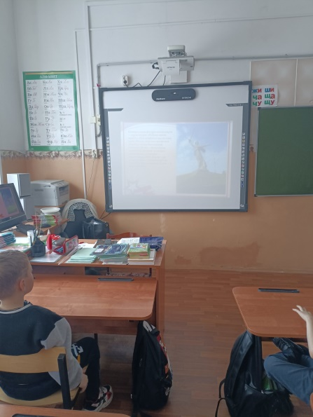
4 «б» класс
Виртуальная экскурсия в музей «Боевой славы».
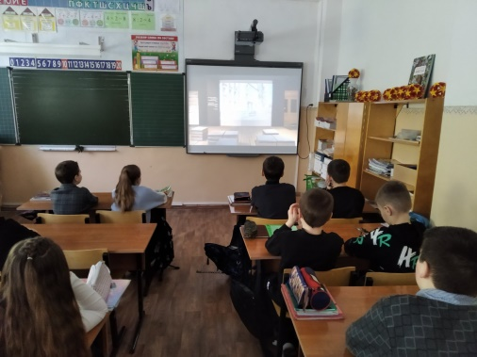
4 «в» класс

Посещение детского библиотечного отдела им.И.В.Ганабина МКУК «Южская МЦБ».
День памяти А.С.Пушкина.
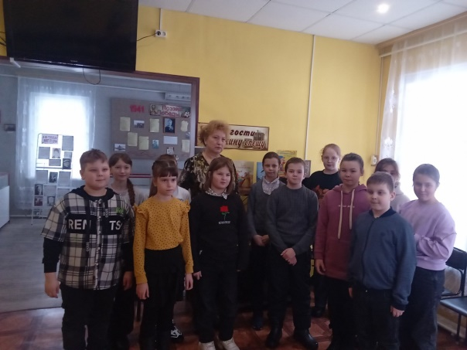
5 «в» класс
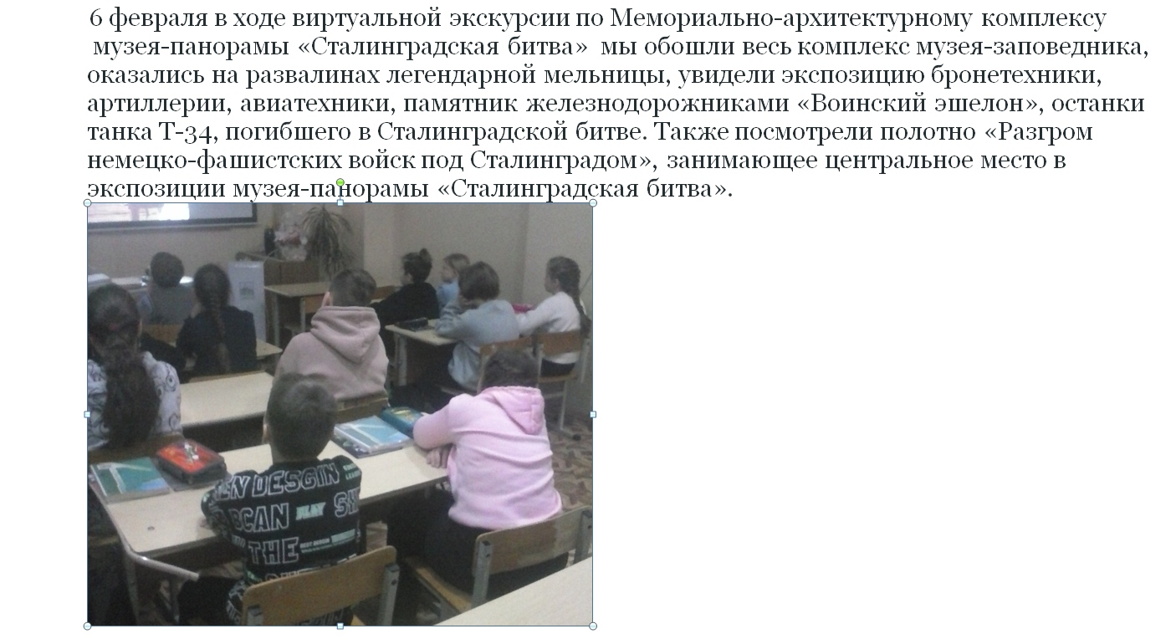
6 «в» класс
В преддверии Дня Защитника Отечества прошел урок мужества.
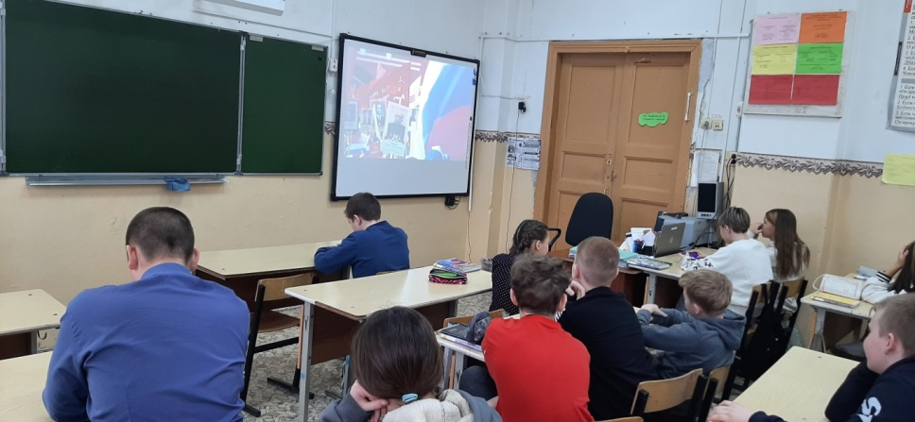
7 «б» класс.
2 февраля в 7 "Б" классе ребята просмотрели документальный фильм "Страницы истории. День разгрома Советскими войсками немецко- фашистских войск". После просмотра фильма учащиеся обсудили важные моменты в истории нашего государства, сделали выводы, рассказали о самых волнительных моментах фильма, что затронуло душу больше всего.
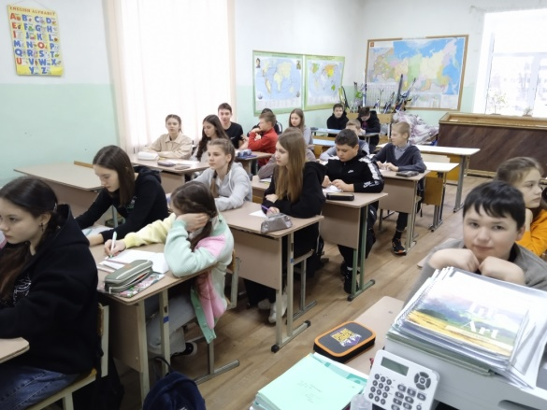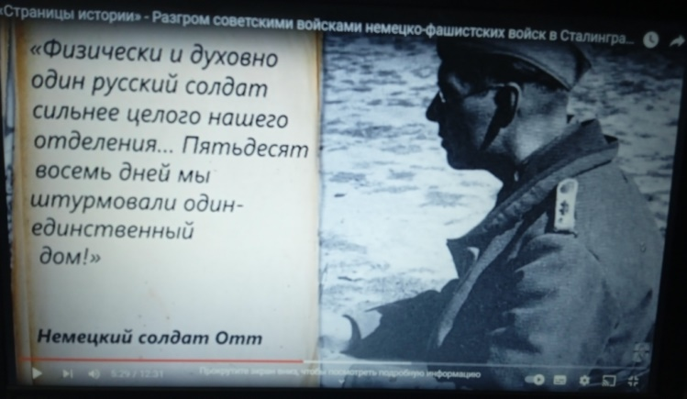

7 «в» класс

Урок мужества «Дети блокадного Ленинграда»
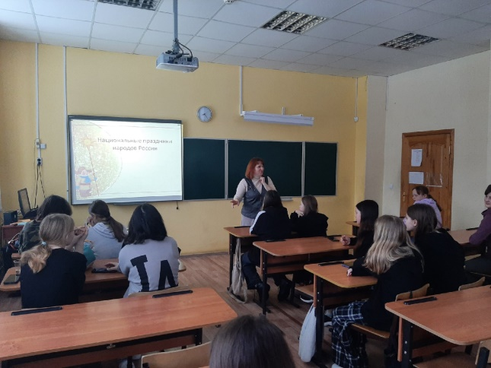

9 «в» класс.
Урок мужества Онлайн экскурсия в музей на Мамаевом кургане.
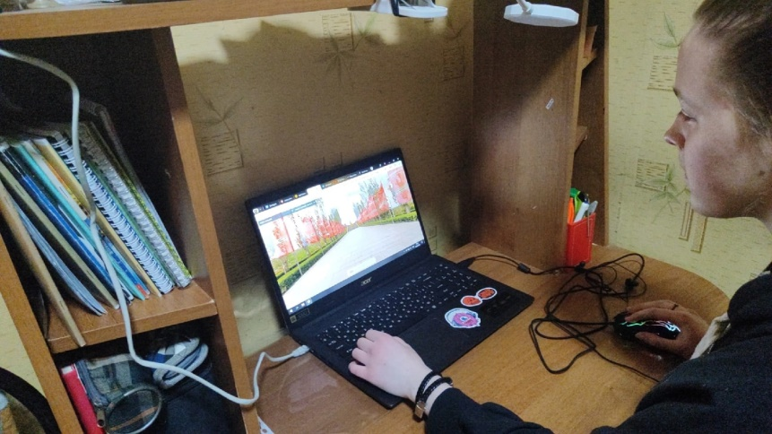

11 «б» класс.
Виртуальная экскурсия по творческому миру В.А. Жуковского. 240 лет со дня рождения Василия Андреевича Жуковского (1783–1852)
